ENSET, UH2C, Filières d’ingénieurs GLSID t II-BDCC, Pr Mohamed YOUSSFI



# Nom et Prénom : AYOUJJIL Soukayna

# BDCC3 – Ingénierie Informatique, Big Data et Cloud Computing

**Compte Rendu – Examen Systèmes Distribués**

1. Introduction :

On souhaite créer un système distribué basé sur les micro-services en utilisant une architecture pilotée par les événements respectant les deux patterns Event Sourcing et CQRS. Cette application devrait permettre de gérer des commandes de produits appartenant à des clients.

1. Établir une architecture technique du projet

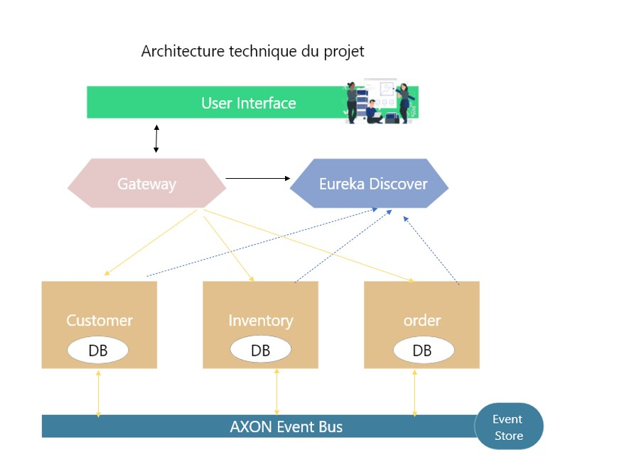

1. Établir un diagramme de classe global du projet

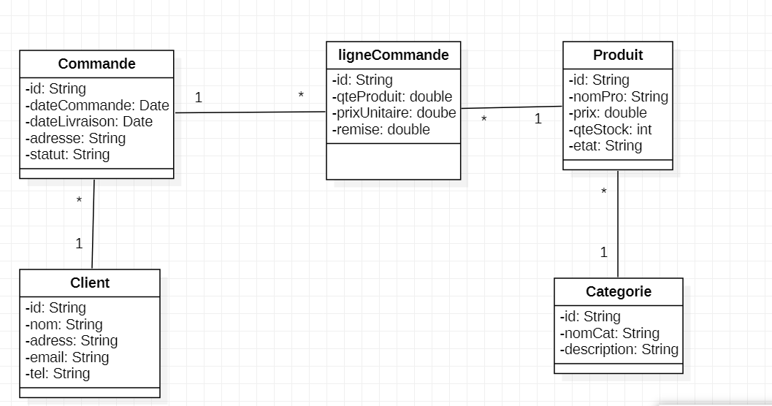

1. Déployer le serveur AXON Server

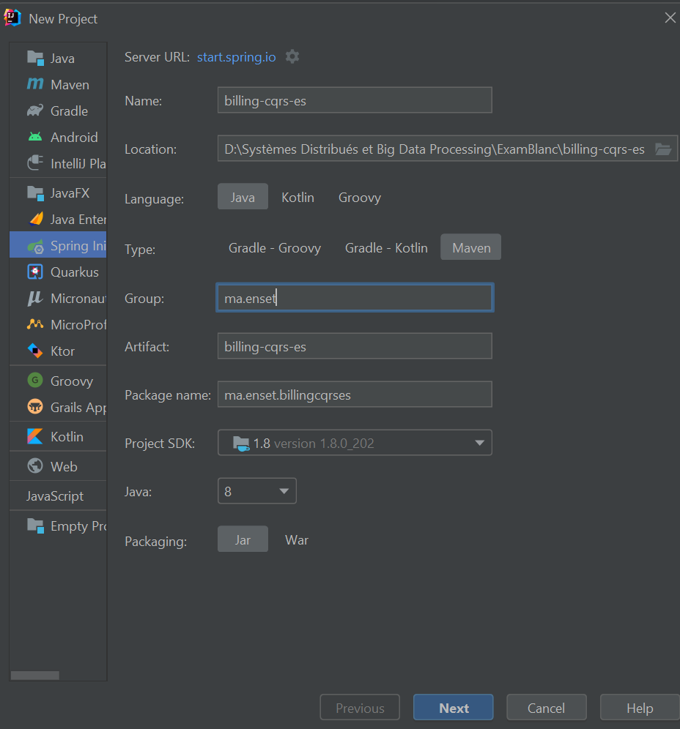

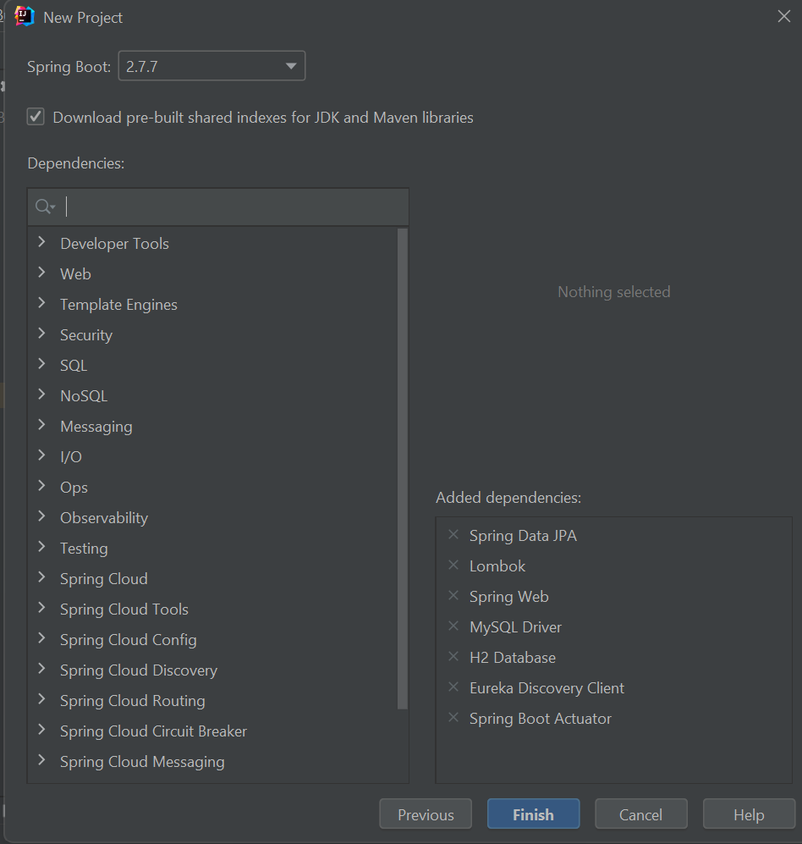

* Ajouter la dépendance suivante :

<dependency>  
 <groupId>org.axonframework</groupId>  
 <artifactId>axon-spring-boot-starter</artifactId>  
 <version>4.6.1</version>  
 <exclusions>  
 <exclusion>  
 <groupId>org.axonframework</groupId>  
 <artifactId>axon-server-connector</artifactId>  
 </exclusion>  
 </exclusions>  
</dependency>

* Ajouter ces deux suivantes à pom.xml:

<packaging>pom</packaging>  
<modules></modules>

Maintenant puisque on a crée le serveur AXON , nous allons mettre en œuvre les modules qui constitue le projet

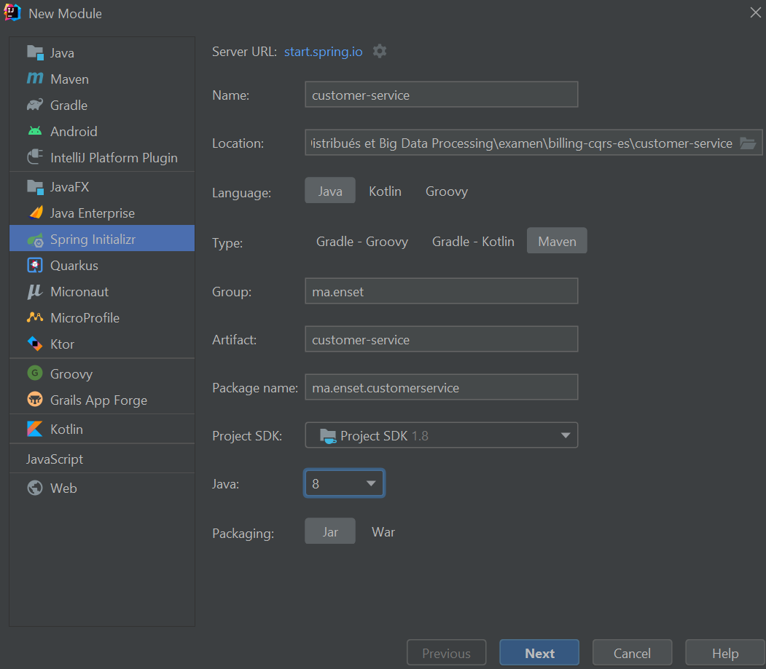

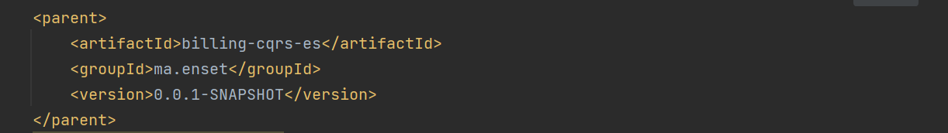

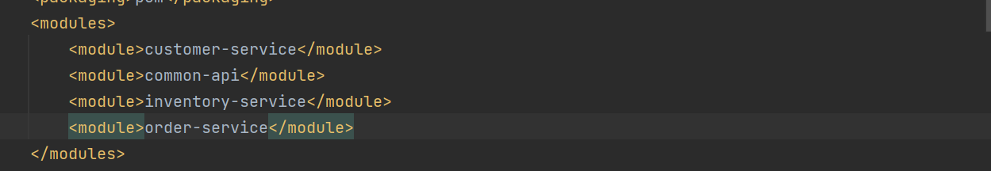

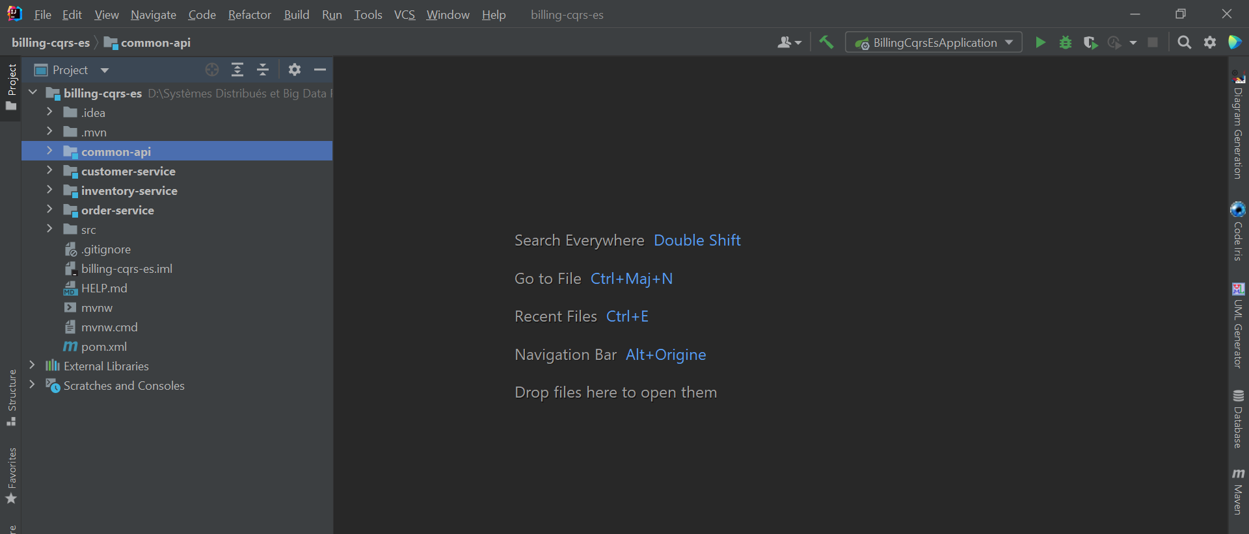

1. Développer le micro-service Customer-Service

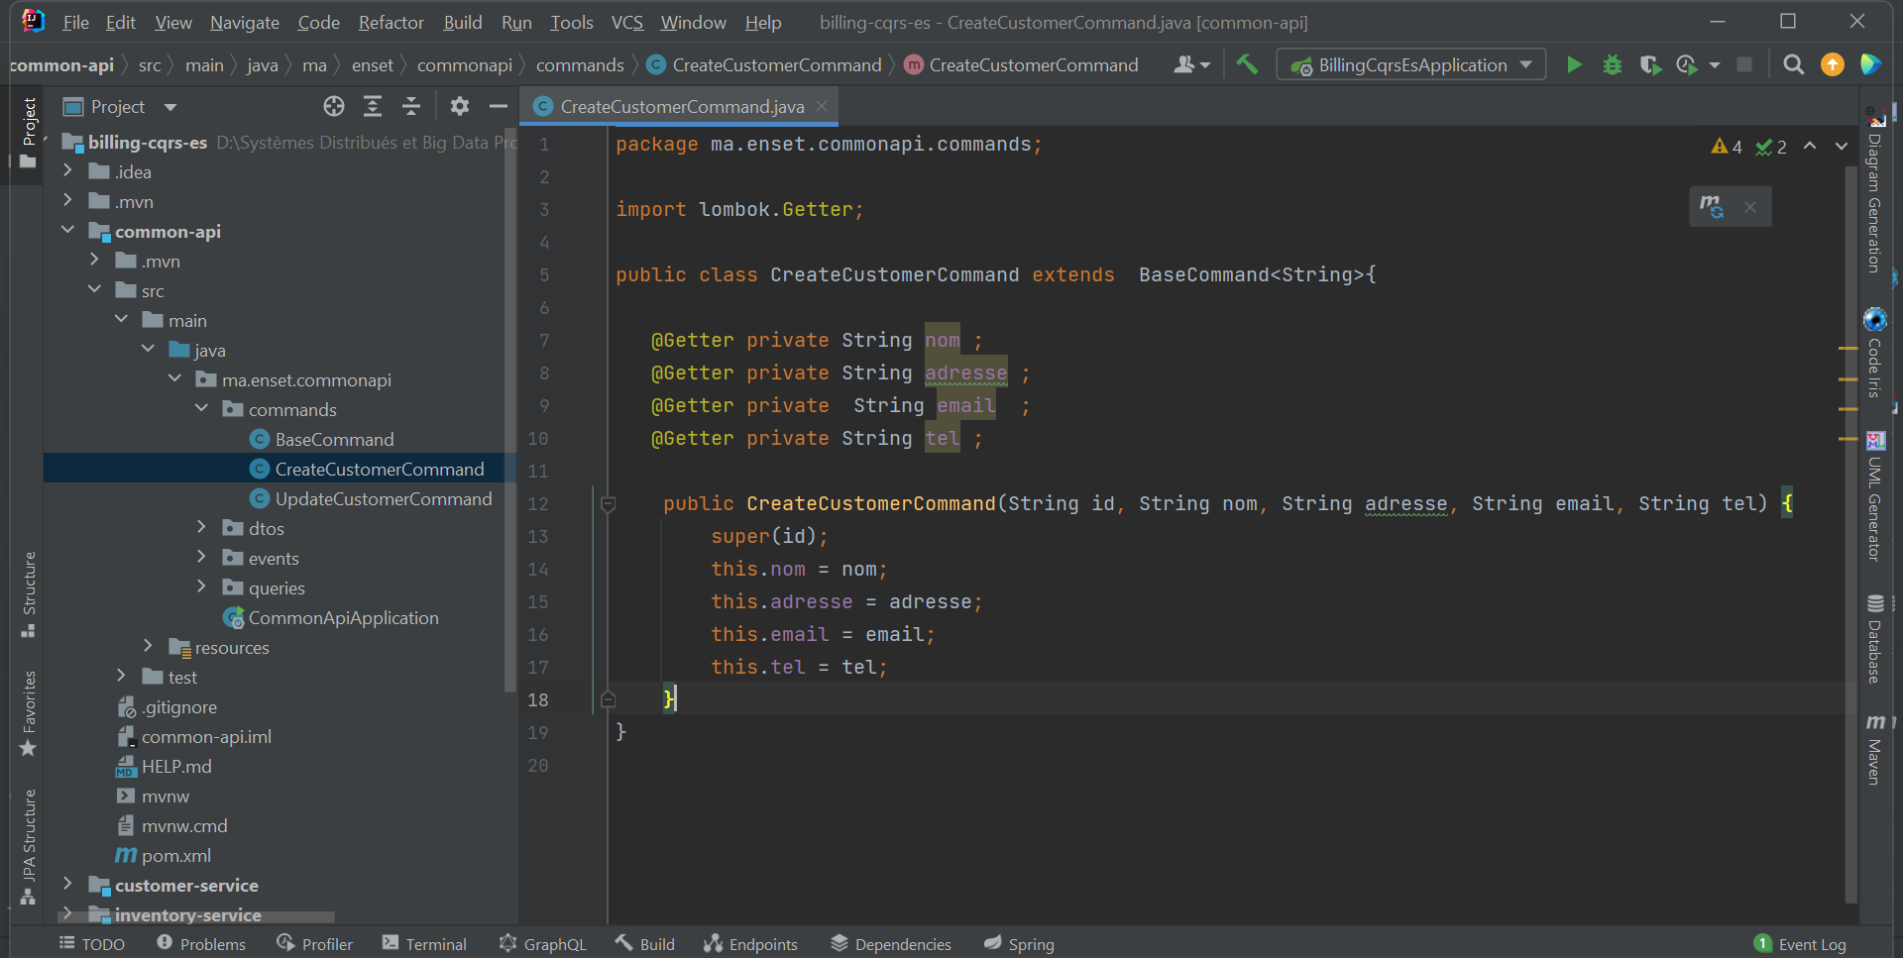

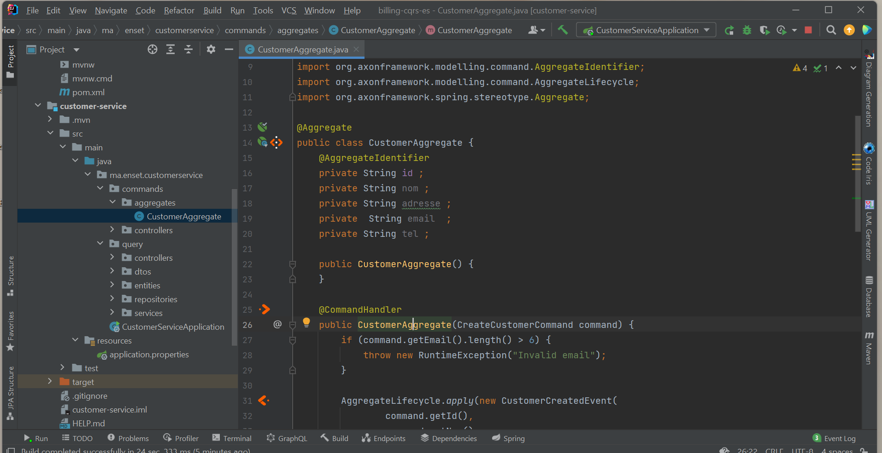

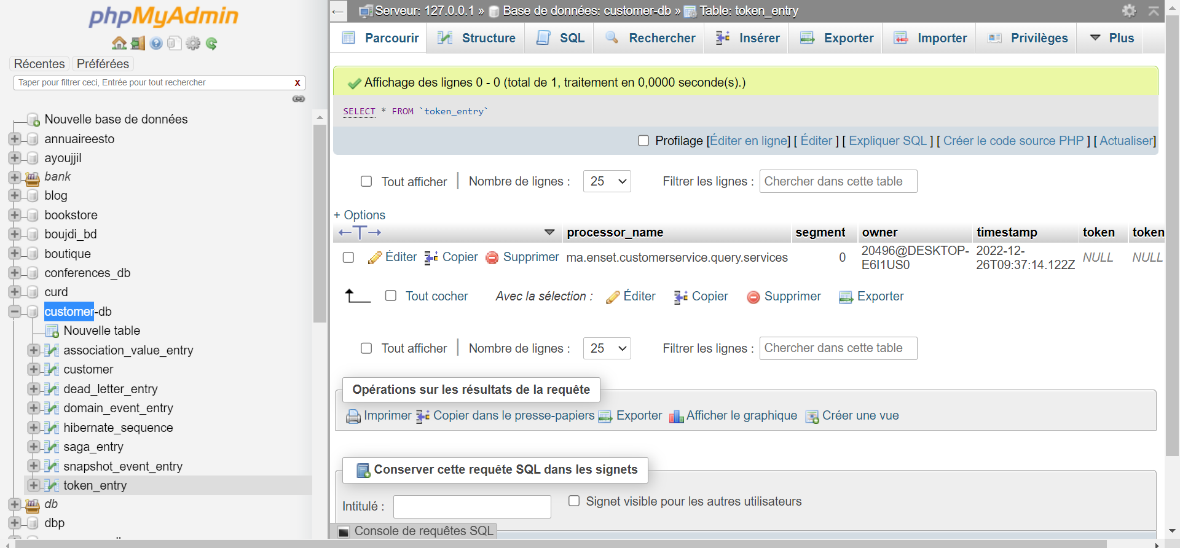

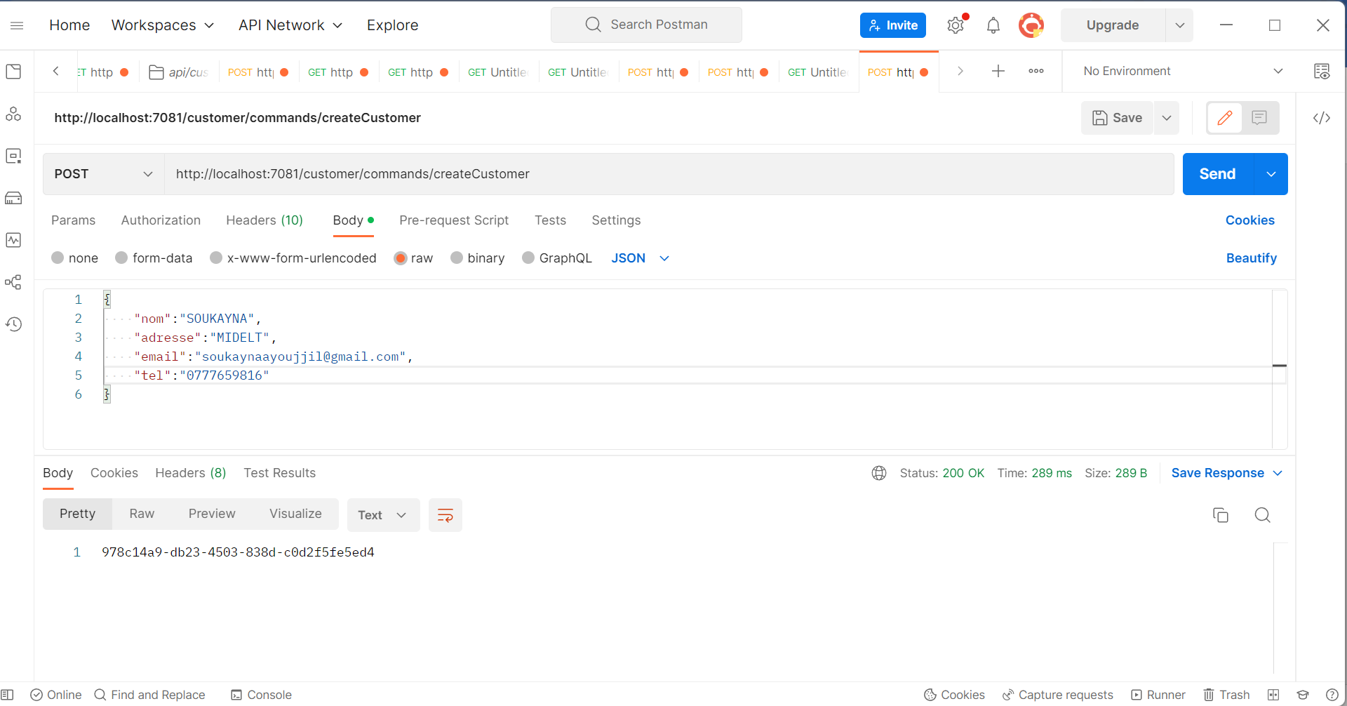

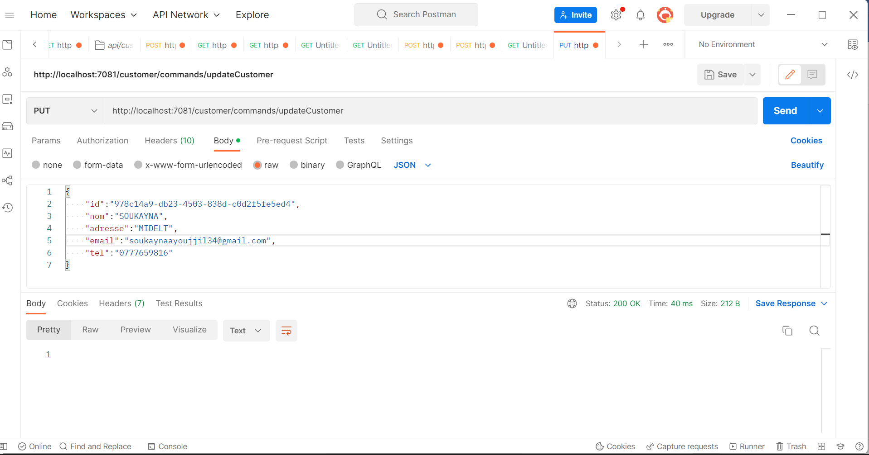

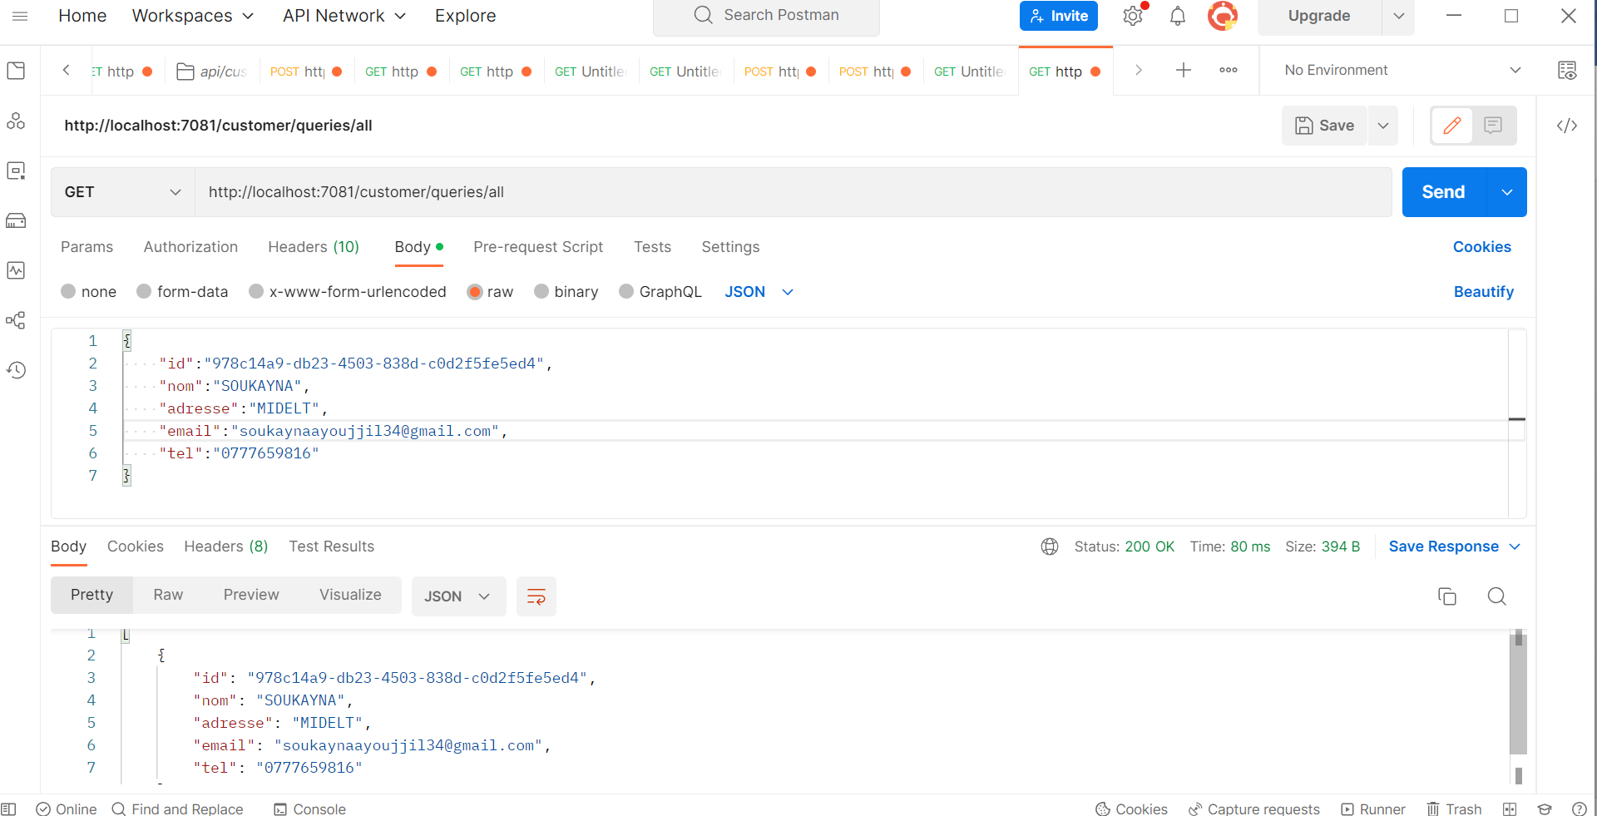

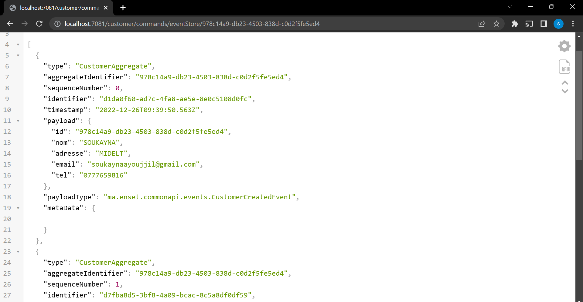

1. Développer le micro-service Inventory-Service

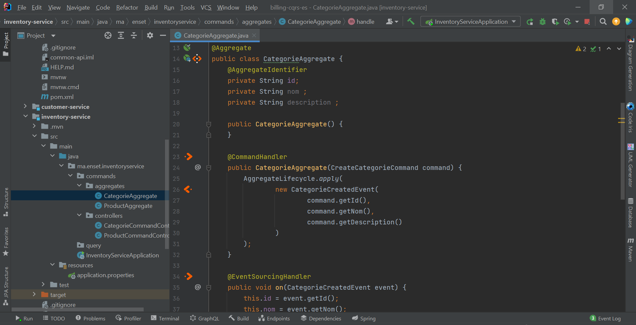

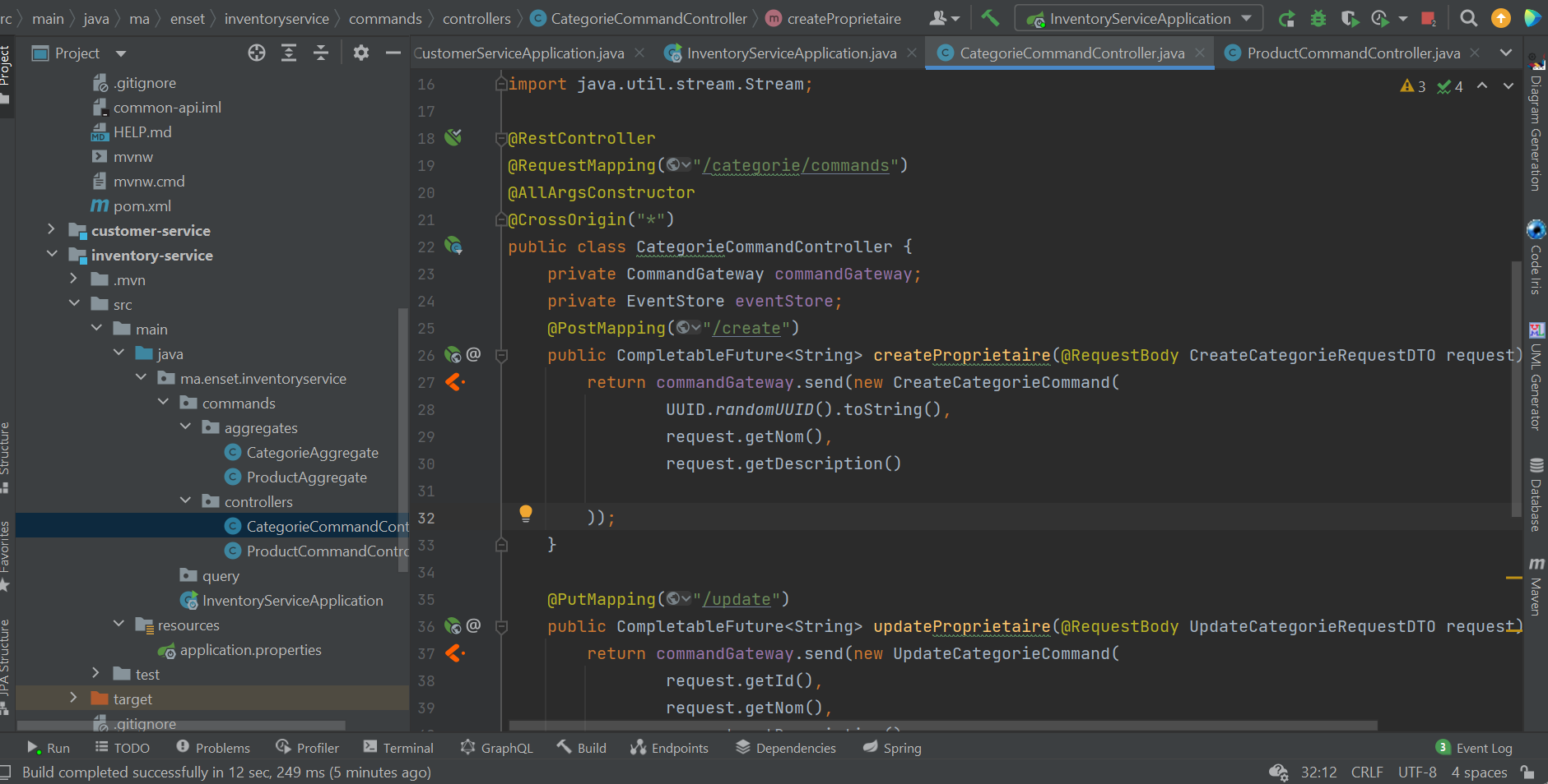

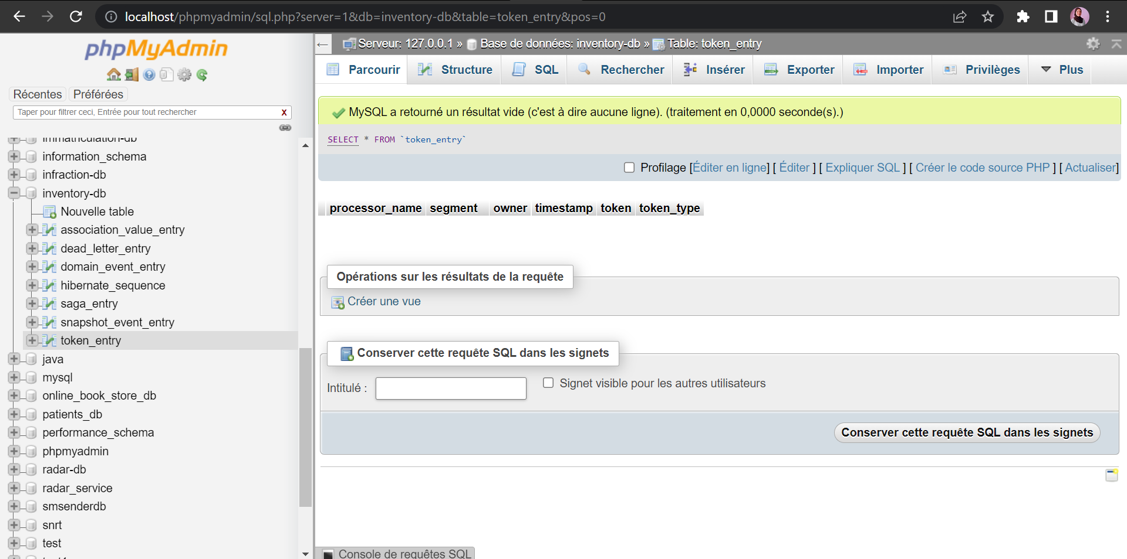

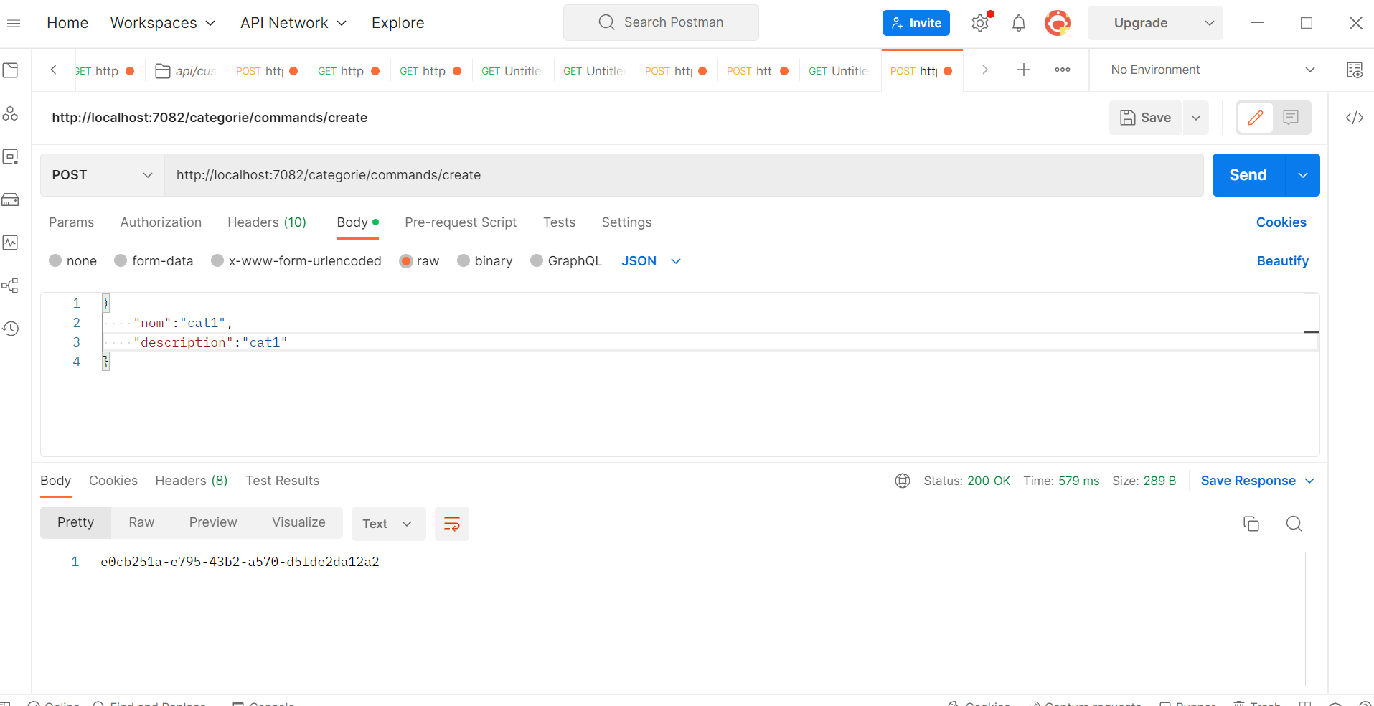

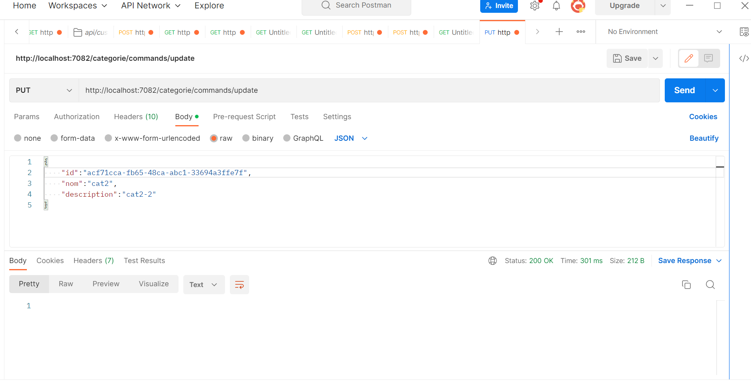

1. Mettre en place les services techniques de l’architecture micro-service (Gateway, Eureka ou Consul Discovery service, Config Service)

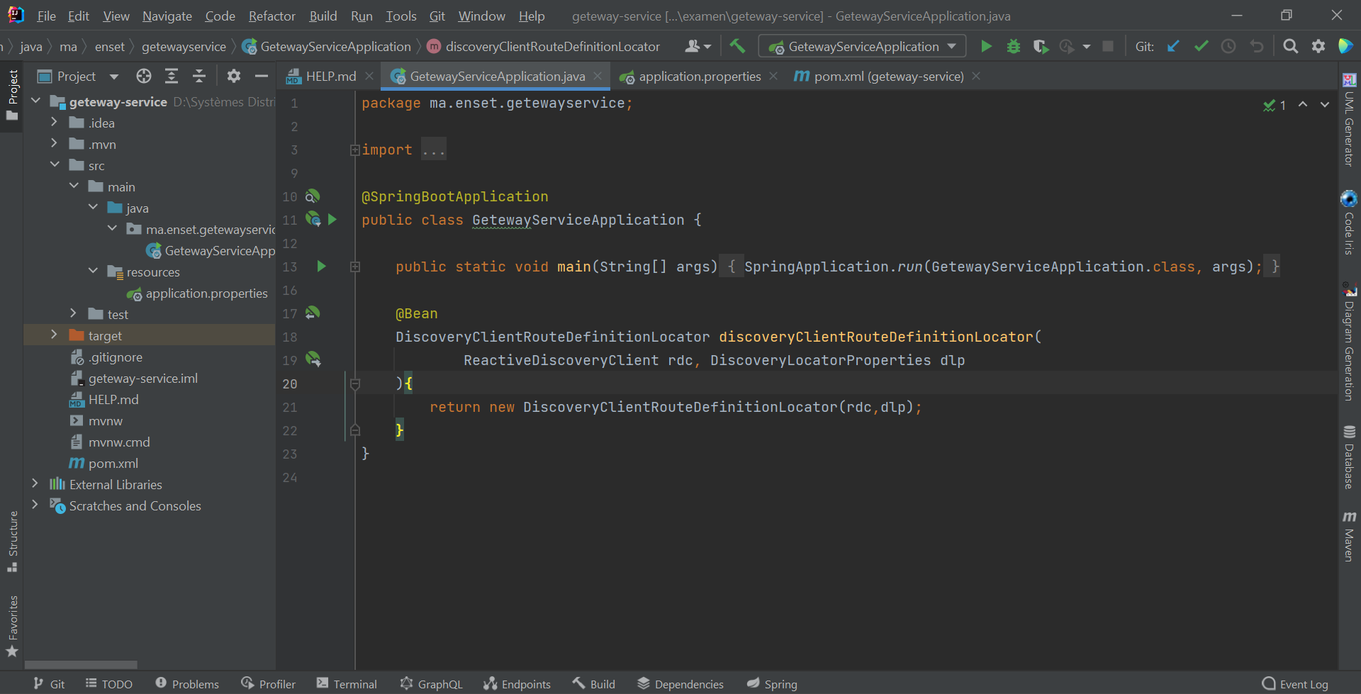

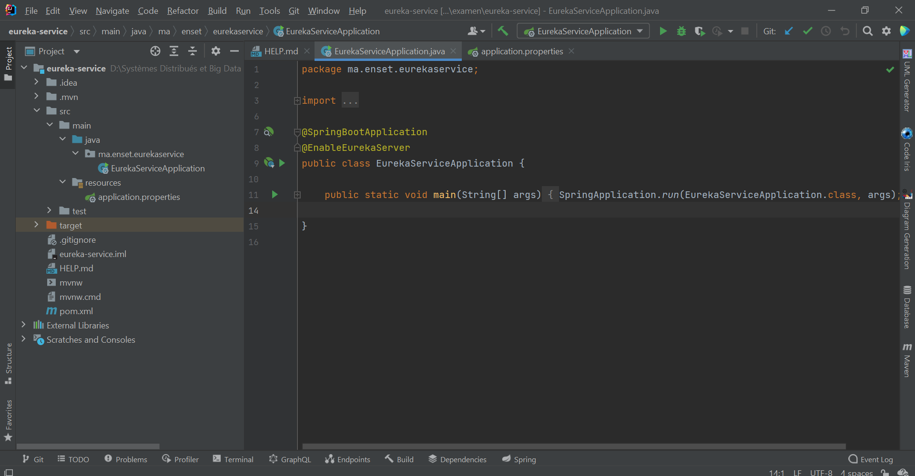

1. Sécuriser votre système avec un système de d’authentification OAuth2, OIDC avec Keycloak ou un service d’authentification basé sur Spring Security et JWT

1